Муниципальное бюджетное общеобразовательное учреждение средняя общеобразовательная школа № 8

Урок алгебры в 7 классе
по теме
«Свойства степени с натуральным показателем»
Учитель: Бондарева Татьяна Устиновна

Тип урока: урок обобщения и систематизации знаний и способов действий.
Формы работы: индивидуальная, фронтальная, парная.
Продолжительность урока: 45 минут.
Методы обучения: словесный, наглядный, практический, проблемный.
Оборудование: компьютер, проектор, презентация урока, карточки с заданиями.
Цели урока:
- Общеобразовательные:
  - обеспечить повторение, обобщение и систематизацию знаний по теме;
  - создать условия контроля (взаимоконтроля) усвоения знаний и умений;
- Развивающие:
  - способствовать формированию умений применять приемы обобщения, сравнения, выделения главного, переноса знаний в новую ситуацию;
  - развитие математического кругозора, мышления, речи, внимания и памяти;
  - развитие учебно-познавательной деятельности.
- Воспитательные:
  - содействовать воспитанию интереса к математике, активности, организованности; воспитывать умение взаимо- и самоконтроля своей деятельности;
  - формирование положительной мотивации учения;

Этапы урока:
I. Организационный момент. Постановка целей и задач урока.
II. Проверка домашнего задания.
III. Актуализация, систематизация опорных знаний (устная работа, самостоятельная работа + самопроверка).
IV. Закрепление умений и навыков.
V. Физкультминутка.
VI. Самостоятельная работа, взаимопроверка.
VII. Итоги урока.
VIII. Домашнее задание.
IX. Рефлексия.

ХОД УРОКА
I. Организационный момент
1. Приветствие, проверка готовности класса к уроку
– Здравствуйте, дети! Садитесь. Запишите в тетрадях число, классная работа. Тема урока «Свойства степени с натуральным показателем».
2. Постановка целей и задач урока
– Сегодня на уроке мы повторим, обобщим и приведем в систему изученный материал по теме «Степень с натуральным показателем». На следующем уроке будет тестирование по этой теме.
II. Проверка домашнего задания
III. Актуализация опорных знаний. Устная работа
Повторим теоретический материал
- Если показатель четное число, то значение степени всегда_______________
Если показатель нечетное число, то знак значения степени совпадает со знаком ____ .
- Произведение степеней a^{n} · a ^{k} = a^{n + k}
При умножении степеней с _____________________надо основание _____________, а показатели степеней ___________________________.
- Частное степеней a^{n} : a^{k} = a^{n – k}
При делении степеней с ________надо основание _____, а из показателя делимого _______.
- Возведение степени в степень (a^{n})^{k} = a^{nk}
При возведении степени в степень надо основание _______, а показатели степеней______.
- Возведение в степень произведения (аb)^{n} = a^{n}b^{n}
При возведении в степень произведения надо __________________________
Оцените ответы товарища и поставьте оценку в зачетный лист.
Чему равно выражение: а^{m} • а^{n}; а^{m}: a^{n}; (a^{m})^{n}; (ab)^{n}; 0⁰; а¹; а⁰.
- Выполните действия: х¹¹ • х • х²; х¹⁴ : х⁵; (а⁴)³; (– 3а)².
- Сравнить значение выражения с нулем: (– 5)⁷; (– 6)¹⁸; (– 4)^{11 .} (– 4)⁸; (– 5)¹⁸ • (– 5)⁶;
- – (– 4)⁸.
- Вычислить значение выражения: – 1 • 3²; (– 1 • 3)²; 1 • (– 3)²; – (2 • 3)²; 1² • (– 3)².

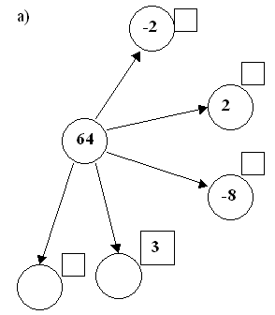

Представьте 64 в виде степени с основанием 2; -2; -8. Куб какого числа равен 64? Существует ли еще какой-нибудь способ представления 64 в виде степени с натуральным показателем? Если да, то назовите его.
Самостоятельная работа
Запишите ответ в виде степени с основанием с и вы узнаете фамилию и имя великого французского математика, который ввел общепринятое в настоящее время обозначение степеней.
1. | С⁵ • С³ | 6. | С⁷ : С⁵
2. | С⁸ : С⁶ | 7. | (С⁴)³ • С
3. | (С⁴)³ | 8. | С⁴ • С⁵ • С⁰
4. | С⁵ • С³ : С⁶ | 9. | С¹⁶ : С⁸
5. | С¹⁴ • С⁸ | 10. | (С³)⁵

Р | Ш | М | Ю | К | Н | А | Т | Е | Д
С⁸ | С⁵ | С¹ | С⁴⁰ | С¹³ | С¹² | С⁹ | С¹⁵ | С² | С²²
Ответ: Рене Декарт.

IV. Закрепление умений и навыков
Работа на доске и в тетрадях
1) Найдите значение выражения: а) $\frac{{\text{27}}^{4}}{9^{5}}$; б) $\frac{{\text{32}}^{3}⋅8^{2}}{{\text{16}}^{5}}$; в) $\frac{6^{\text{15}}}{2^{\text{13}}⋅3^{\text{13}}}$.
Ответы: а) 9; б) 2; в) 36.
2) Найдите значение одночлена 0,04ху² при х = 15 и у = - 2; х = - 8 и у = - 10.
Ответ: а) 2,4; б) – 32.
3) Представьте в виде одночлена стандартного вида:
а) (4ас²)³ ∙ (0,5а³с)²; б)${\left(\frac{2}{3}х^{2}у^{3}\right)}^{3}⋅{\left(−9х^{4}\right)}^{2}\text{.}$
Ответ: а) 16а⁹с⁸; б) 36х¹⁴у⁹.
4) Замените значок * одночленно стандартного вида так, чтобы получившееся равенство было тождеством:
а) 6а² ∙ * = 24а³b; б) * ∙ 5х²у³ = - 30х³у⁵.
Ответ: а) 4аb; б) – 6ху².
V. Физкультминутка
Перед вами выражения. Сравните с нулем значение выражения. Если число меньше 0, то приседаем. Если число больше нуля, то тянемся вверх.
(-15)¹⁰, (- 3,2)¹³, - 4,1¹², - (-2)⁶², (- 6,5)⁴, (- 8,4)³, (- 3,4)², (- 8)²¹.
VI. Самостоятельная работа с последующей взаимопроверкой
Задание «Установите соответствие». Для каждого нестандартного одночлена из первого столбца подберите соответствующий ему стандартный одночлен из второго столбца и составьте соответствующие пары чисел.
Установите соответствие:
1) 2ху • 3x²у⁵ | 1) – 5х⁴у⁵
2) 3ху³ • х³у⁶ | 2) – х⁵у10z³
3) – 0,6ас³ • (– 8)а²с⁴ | 3) 6a³с⁵
4) – 5а²с • 2ас • (– 0,6с³) | 4) 6х³у⁶
5) ху³z³х • (– 3)х³у⁷ | 5) – 9х⁴у⁶z²
 | 6) 4,8а³с⁷
 | 7) 2х⁴у⁹
Для тех, кто выполнил задание, обратитесь к дополнительной части.
Когда закончили работу, поменялись тетрадями, проверили пары чисел, записанные на экране:
Ответы: (1, 4), (2, 7), (3, 6), (4, 3), (5, 2)
Резерв урока
1) Фигура, изображенная на рисунке, состоит из равных квадратов. Найдите ее площадь.
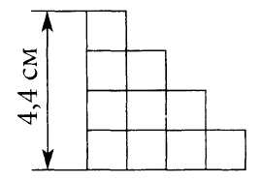
Ответ: 12,1 см².

2) Найдите объем фигуры, изображенной на рисунке, если известно, что она составлена из равных кубов с ребром 3 см.
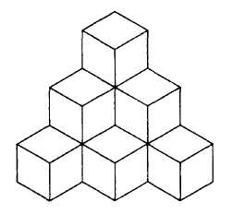

Ответ: 270 см³.

Дополнительные задания.
1) Задача. Бассейн, имеющий форму куба, наполняется водой через трубу за 40 мин. Успеют ли за 5 ч наполнить водой через ту же трубу бассейн, имеющий форму куба, ребро которого вдвое больше?
2) Найдите значения дробных выражений, записанных на ступеньках «лестницы». Просуммируйте полученные ответы и результат запишите в кружке:
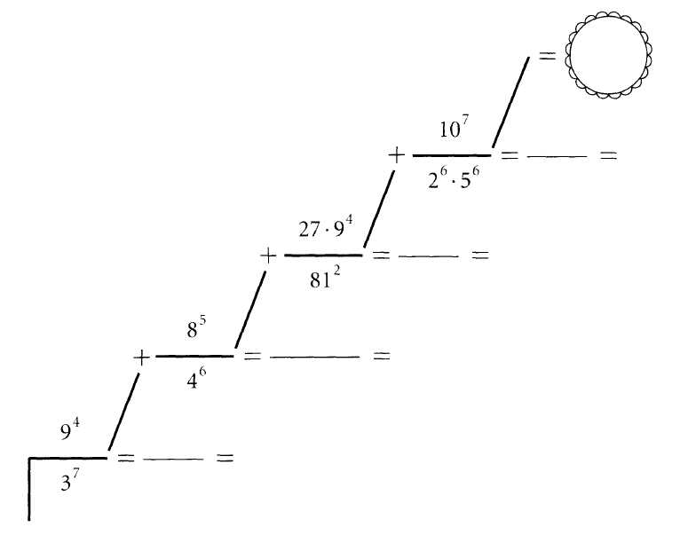
Ответ: 48 (3+8+27+10).

VII. Итог урока
Оценки за урок __________________
VIII. Домашнее задание
№ 566, 594, 599.
IX. Рефлексия
«Для меня сегодняшний урок…»
Учащимся дается индивидуальная карточка, в которой нужно подчеркнуть фразы, характеризующие работу ученика на уроке по трем направлениям.

Урок | Я на уроке | Итог
1. интересно | 1. работал | 1. понял материал
2. скучно | 2. отдыхал | 2. узнал больше, чем знал
3.безразлично | 3.помогал другим | 3.не понял

